SELECCIONADOS LOS PROYECTOS QUE PARTICIPARÁN EN LA VII EDICIÓN DEL EVENTO ONE TO ONE

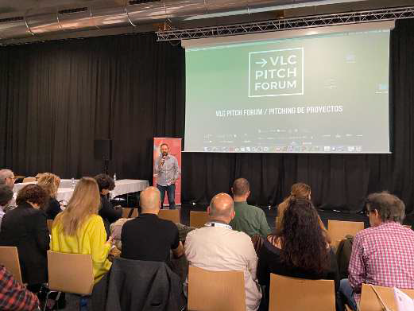
Seis largometrajes de ficción y seis series televisivas, han resultado seleccionados para participar en la séptima edición del evento One to One que organizan EDAV y la Fundación SGAE en el marco del VLC Pitch Forum.
Esta edición de 2021, a la que han confirmado su participación productores internacionales, nacionales y locales, entre ellos televisiones y plataformas, se celebrará los próximos 3 y 4 de noviembre en una jornada de mañana y tarde, que este año tendrá un formato híbrido, presencial y online.
Durante la mañana se celebrará la sesión de pitch de todos los proyectos, mientras que por la tarde tendrán lugar las reuniones de los autores con los productores, con una agenda cerrada de antemano.
Los proyectos seleccionados podrán disfrutar de seis meses de inscripción gratuita en la plataforma de Filmarket Hub.
El comité de selección lo han compuesto miembros de las asociaciones de productores PAV, AVANT y AVAPI así como un representante de EDAV.
Estos son los proyectos seleccionados. ¡Enhorabuena a todos!

LARGOMETRAJES
A Nadie Le Interesa El Otoño, de Antonio Ledesma.
A Través De La Noche, de Marco Lledó.
Aura y El Mundo, de Sergi Monfort.
Cowgirl, de Rafael Albert.
Kala, de Álex Gutiérrez.
No Crecerás, de Álvaro Orfila.

SERIES
Building La Palma, de Héctor Beltrán.
Dos Reyes, de Rafa Ferrero.
El Camí De La Sang, de Iria Márquez y Vicent Monsonís.
El Futuro No Es Lo Que Era, de Marisa Crespo y Moisés Romera.
Summer Of Love, de Nacho Ruipérez.
Xyz, de Amaia Yoldi y Daniel Ausina.

